Navodila za delo od 6. 4. 2020 do 10. 4. 2020

Pozdravljeni, ker boste odsotni od rednega pouka v šoli in s tem tudi od rednih ur športa sva vam učitelja športa pripravila aktivnosti, ki jih v tem času izvajate. Seveda je na prvem mestu vaše počutje in zdravje, zato se aktivnosti lotite odgovorno. Če imate vročino, se slabo počutite je športna aktivnost absolutno odsvetovana. Če imate možnost iti v naravo bo to zagotovo blagodejno delovalo na vaše počutje, vendar se izogibajte obljudenih krajev, igrišč, zunanjih fitnesov, igral, klopic, skratka področij, kjer se kopičijo ljudje in lahko za seboj puščajo svoje viruse. Prav tako vam odsvetujeva skupinske športe, kjer je nevarnost okužbe preko telesnega stika in žoge. Za zunanjo rekreacijo so tako najbolj primerni gozdovi, travniki, polja, sprehajalne poti, parki. V primeru, da do njih ne morete dostopati, pa vam priporočava vadbo doma.

ŠPORT ZA SPROSTITEV - 10. 4. 2020
OGREJTE SE S TEKOM IN GIMNASTIČNIMI VAJAMI. ČE STE DOMA - TEK NA MESTU.
IZZIV PONOVITE TRIKRAT, MED SERIJAMI IMEJTE PAVZO. REZULTATE BELEŽITE IN MI JIH POŠLJITE NA MAIL joze.casar@guest.arnes.si

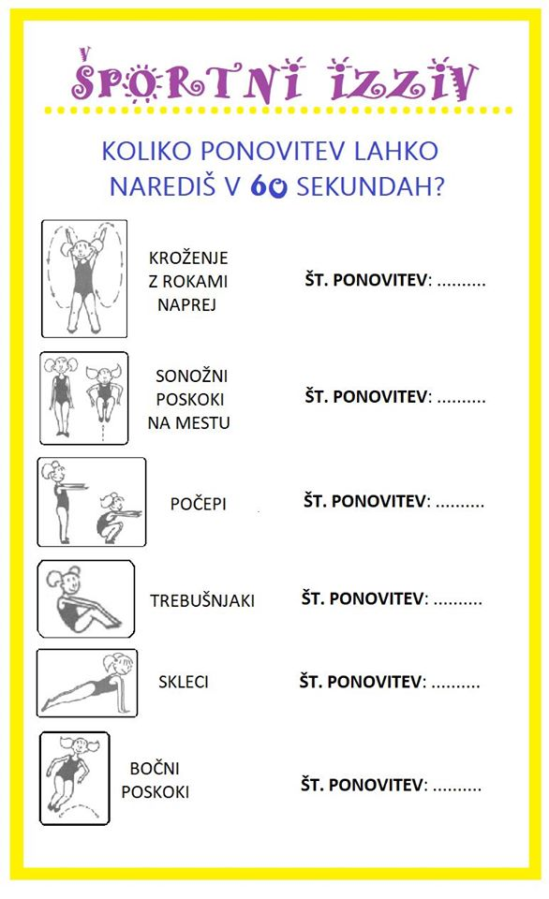

Ljubljana, 4. 4. 2020 Aktiv športa

